# 概要设计2.0

1：

自从需求分析之后的文档都进行了格式上的减缩，考虑到是两个人完成项目，所以就把最主要的图给出，力求完成功能即可，特此说明。

根据之前给出的需求分析，首先进行系统架构的设计

每一个顾客都用手机app进行查询，通过访问服务器查询车位现在的信息，输入了自己的信息登陆并选择车位进行停车。以下为该架构设计。

实现如下图所示的个人pc端与数据库进行交互的单机版，系统架构图如下所示。



2.系统E-R图设计：



3．SQL数据库模型：

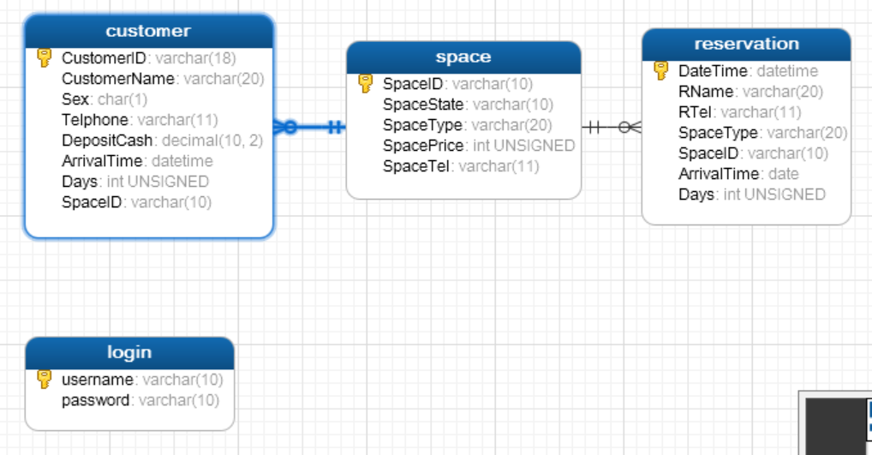

4.给出数据库表的设计：

1.车辆信息（顾客）

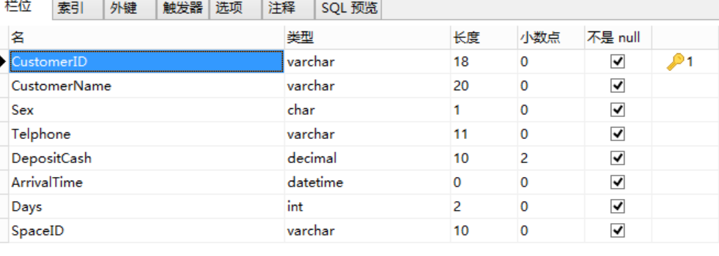

2.车位信息：

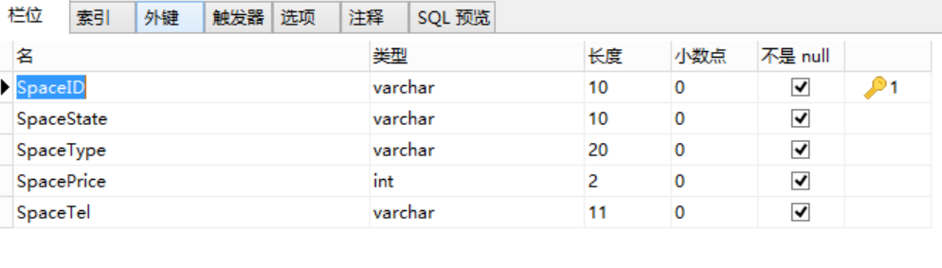

3.停车信息：

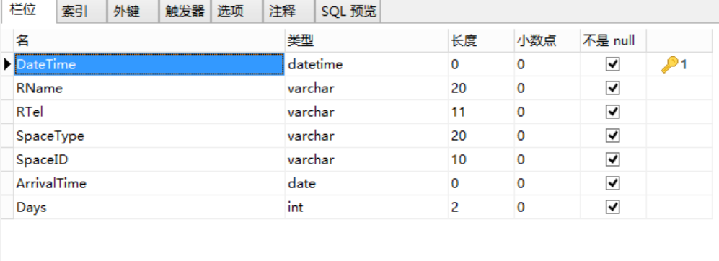

4.登陆

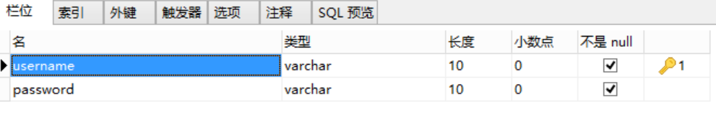

### 5.划分功能模块之后如下图所示：

